1. Трансформатор розжига на горелку маслообогрева WEISHAUPT ……………………………………………2 шт.
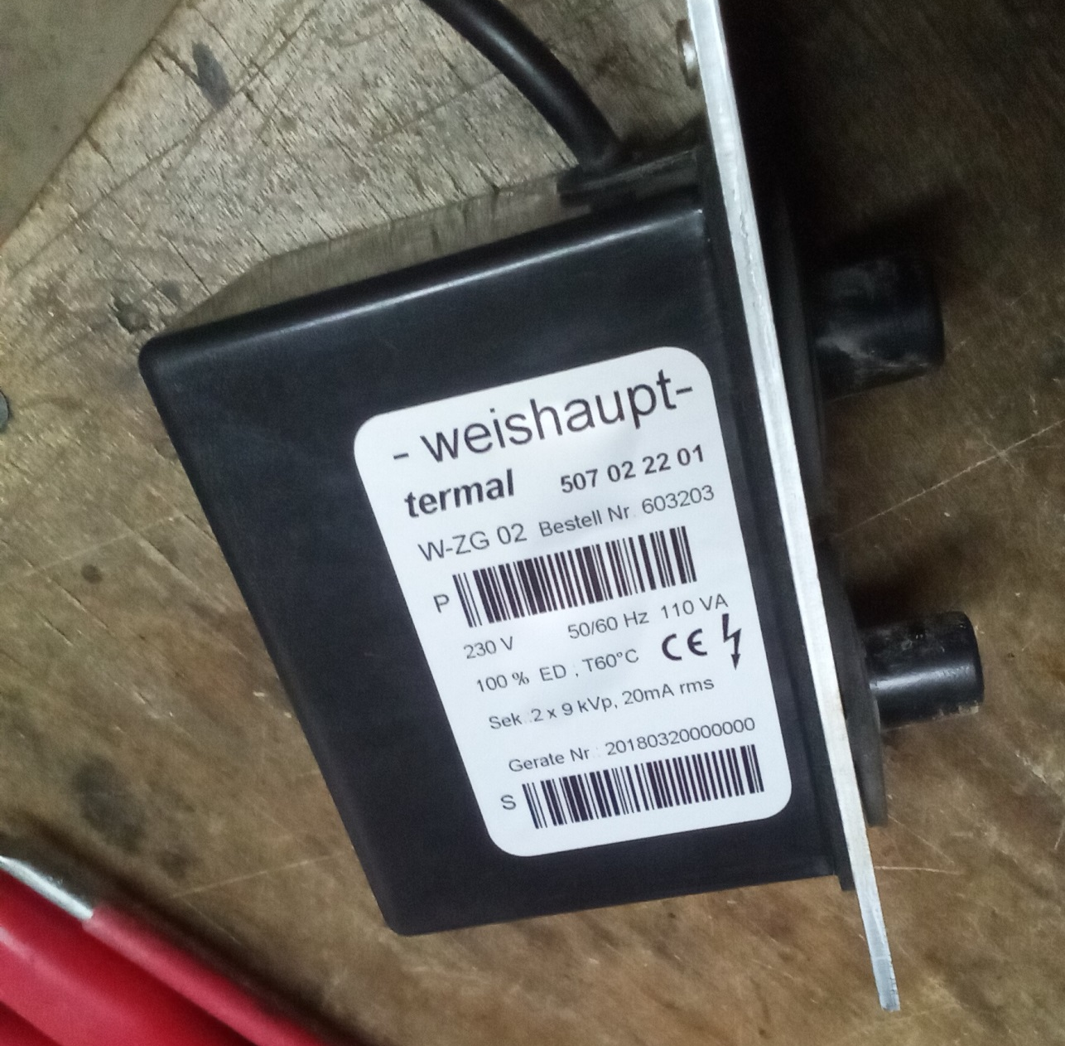
Трансформатор розжига WEISHAUPT W-ZG 02 предназначен для поджига горючей смеси высоковольтной электрической дугой создаваемой между электродами поджига.
Трансформатор розжига WEISHAUPT W-ZG 02 имеет следующие характеристики:
Напряжение питания 230 В 50/60 Гц.
Напряжение поджига 2 х 9 kV.
Мощность 110 VА.
Ток поджига 20 мА
ED 100%.
Кабель питания.
Штекерный разъем кабеля поджига диаметром 4 мм.

2. Сервомотор D025/A-B управления газового затвора горелки Teminox GLS 160 SAACKE ……………………. 1 шт.
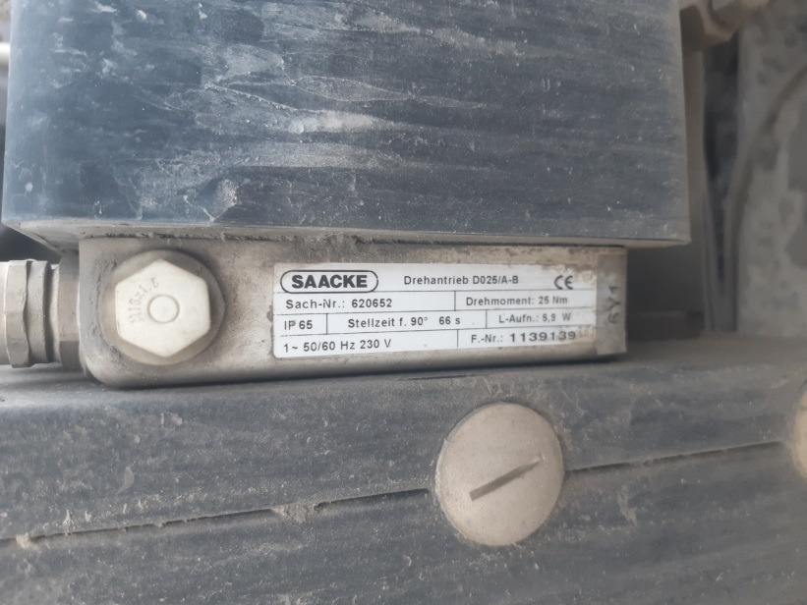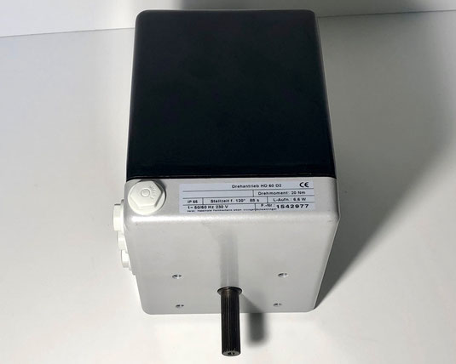
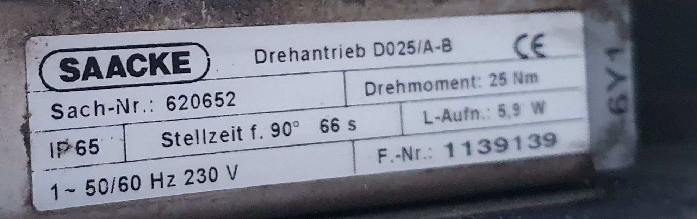
Крутящий момент: 25 Нм; Время поворота на 90°: 66 сек.; Питание: 230В, 50/60 Гц;
Мощность потребляемая: 5,9 Вт;
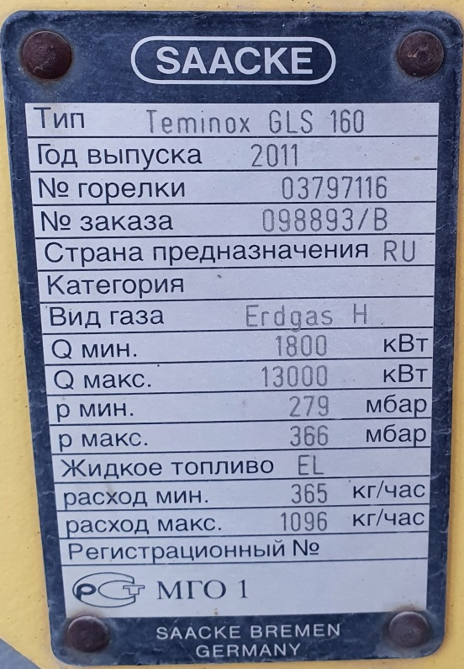
Шильдик горелки.
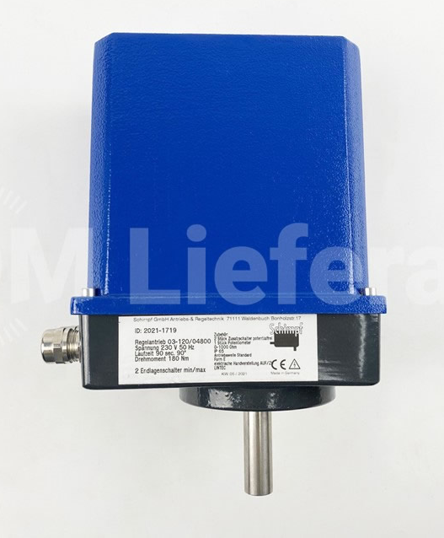
3. Lin 55500110 (Сервопривод 03-120/04800 Schimpf 180 Nm заслонки вытяжного вентилятора) – 1 шт.

Данный синхронный привод служит для управления заслонкой системы дымоудаления, установки приготовления асфальта.
Технические характеристики:
Напряжение питания 230 В 50 Гц.
Время цикла работы: 90 сек. 90°.
Крутящий момент 180 Нм.
Класс защиты: IP 65.
Материал корпуса: литой алюминий.

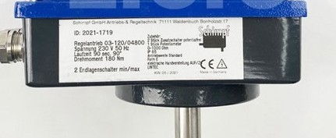
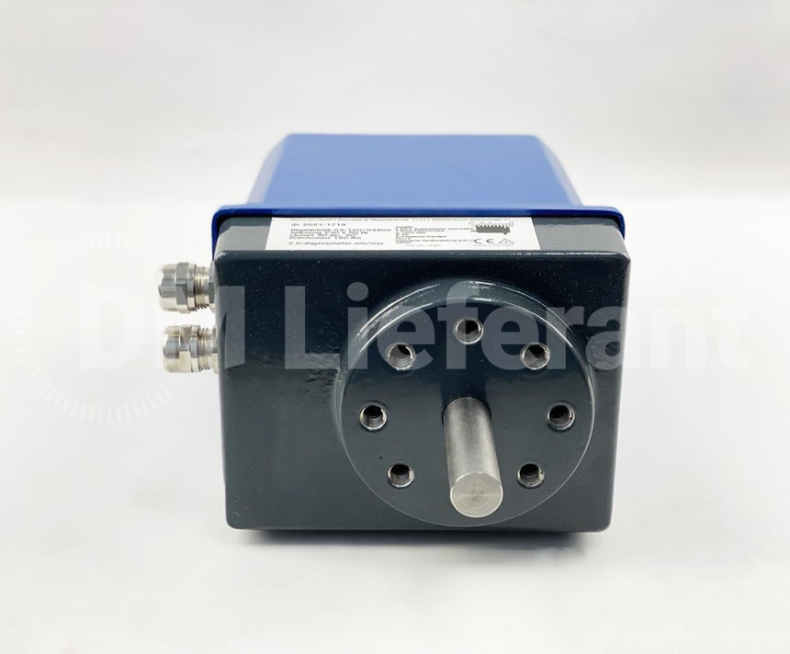

Справка: https://dmliefer.ru/news/otgruzka-elektricheskogo-privoda-schimpf

